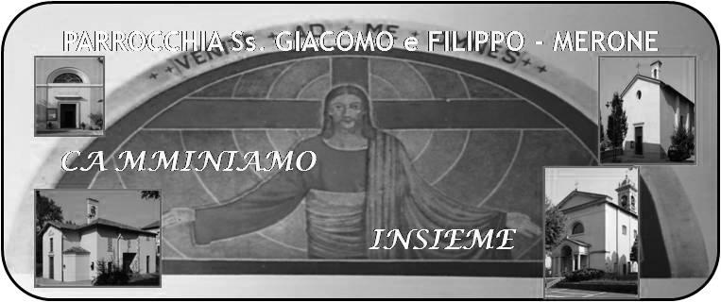
CALENDARIO LITURGICO SETTIMANALE

Dal 9 al 16 dicembre 2018
SAB. 8  IMMACOLATA CONCEZIONE DELLA BVM. | 7.30  8.30  10.30  17.30  18.00 | Mario, Angela, Anita Gatti  Fam. Sala e Proserpio  PRO POPULO  Canto del Vespero  Fam. De Palma
DOM. 9  IV settimana di Avvento | 7.30  8.30  10.30  17.30  18.00 | PRO POPULO  a S. Caterina Longoni Eligio, Proserpio Rosetta  Negri Rodolfo, Mario e Maria  Canto del Vespero  Fam. Fusi e Zardoni
LUN. 10  Beato Arsenio da Trigolo | 8.00  18.00 | a S. Caterina:  sr. Silvia, Maria, Antonio
MAR.11  feria | 8.30  18.00 | A S. Francesco  Eugenio, Amelia, Teresina, Ugo, fam. Gormoldi
MER. 12  BVM. Di Guadalupe | 8.30  18.00 | A S. Francesco Elena Meroni
GIO. 13  s. Lucia | 16.00  18.00 | Alla residenza Anziani: Molteni Giuseppe  a S. Caterina fam. Fusi e Villa, Anna e Giuseppe Conti, Maria Concetta Pileggi, Fusi Agnese, Colzani Annamaria
VEN.14  s. Giovanni della Croce | 8.30  18.00 | Carlo e Mario, Luigia Rigamonti, Enrica, Giovanni, Carlo, Rinaldo
SAB. 15  feria | 17.00  18.00 | A S. Francesco Giuseppe e Paola  Fam. Isacchi e Colombo, fam. Garofoli e Baldisseri  Dagri Lorenzo, Sgroi Lorenzo, De Francesco Giovanni, Giacomo e Maria
DOM. 16  V settimana di Avvento | 7.30  8.30  10.30  16.00 | Malinverno Giovanni  a S. Caterina  Sangiorgio Pietro e Bice  PRO POPULO

CONTATTI:
Don Marco :031650103 - 3334997133
Don Piero : 031696734 – 3392643705
Oratorio : 031650145
E. Mail: segreteriaparrocchiale@alice.it
via A. Appiani 24, 22046 Merone
Sito: www.parrocchiadimerone.it

9 dicembre 2018 Anno VII, n° 285

IV DOMENICA DI AVVENTO

Is 4,2-5; Il germoglio del Signore crescerà

Sal 23; Alzatevi, o porte: entri il re della gloria.

Eb 2,5-15; In mezzo all’assemblea canterò le tue lodi

Lc 19,28-38; Benedetto colui che viene, il re, nel nome del Signore

Bocche chiuse, braccia conserte…
Durante queste lunghe sere di benedizioni sto incontrando la bellezza e la ricchezza di fede e di umanità di tante famiglie che attendono questo gesto tanto tradizionale quanto prezioso per i nostri paesi. Eppure non ho potuto fare a meno di notare spesso braccia conserte e bocche chiuse durante la preghiera, quando insieme avremmo potuto recitare una Ave Maria e invocare la benevolenza di Dio su ciascuno. Mi sono chiesto perché… per una forma di indifferenza latente nella società che stiamo costruendo? Oppure per una non condivisione di quel gesto sacro mal sopportato…io credo che tutto invece stia in un a sorta di pudore che ci fa diventare talmente chiusi in noi stessi che persino pregare ci mette in difficoltà. “ Chissà cosa penserà il prete se mi vede pregare, cosa penseranno i miei figli: forse che sono un debole che ha bisogno di Dio?, e se non mi ricordo tutte le parole?...” o altre motivazioni che non immagino. E se il prete venisse in casa e stesse in silenzio guardandovi e poi uscisse cosa direste? O se durante la messa tutti stessimo zitti e alla fine ce ne andassimo come se niente fosse?... se Gesù avesse taciuto così forse non avremmo sentito il suo pianto e i pastori non sarebbero corsi alla grotta e… non sarebbe stato Natale. NON ABBIAMO PAURA DI PREGARE. Non abbiamo timore. Lodiamo Dio anche con la voce, ci accorgeremmo in un modo meraviglioso che la preghiera elevata insieme diventa un magnifico inno di lode al Signore che sempre ascolta le nostre preghiere. Don Marco

VITA DI COMUNITÀ

- Orari delle sante messe di questa settimana
Lunedì : ore 8.00 s. Caterina ore 18.00 in Parrocchia
Martedì : ore 8.30 s. Francesco ore 18.00 in Parrocchia
Mercoledì : ore 8,30 in Parrocchia ore 18.00 s. Francesco
Giovedì: ore 16.00 R. Anziani ore 18.00 s. Caterina
Venerdì: ore 8.30 in Parrocchia ore 18.00 in Parrocchia
È possibile inserire intenzioni per le sante Messe comunicandolo a don Piero e don Marco

- Mercoledì 12 ore 21.00 riunione organizzativa per il presepe vivente
- Domenica 16 ore 16 santa messa e presepe vivente. Sarà sospesa la messa delle ore 18.00 in parrocchia
- Da giovedì 13 in mattinata visita ai malati per la confessione e la comunione per il Santo Natale

